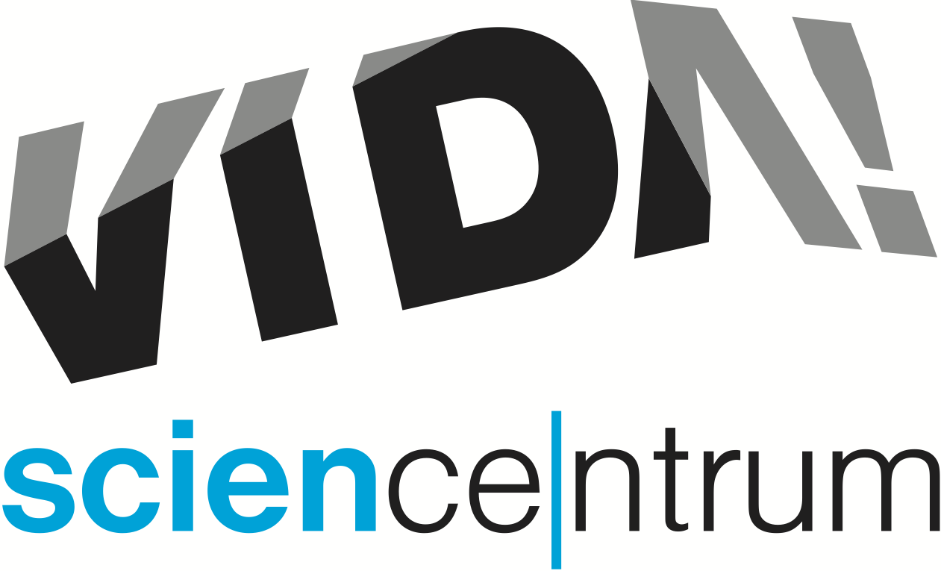
Hravá věda i kutilství nyní ve virtuálním světě
Moravian Science Centre Brno,
příspěvková organizace
Křížkovského 554/12
603 00 Brno
tel: (+420) 730 896 545
info@vida.cz, www.vida.cz
tisková zpráva │ Brno │13. 11. 2020
Brněnský zábavní vědecký park VIDA! je z důvodů nařízení vlády od 12. října zavřený. Pro všechny milovníky pokusů však připravil desítky návodů na experimenty, které si můžou užít v pohodlí domova. Do virtuálního prostoru se také rozhodl přenést svou největší akci Bastlfest – festival kutilství pro celou rodinu, který v premiéře odvysílá v sobotu 21. listopadu v odpoledních hodinách.

VIDA! na doma
Bublinový had, mléčná duha, lávová lampa, barevný olejový déšť nebo hopskulka z vajíčka – to jsou ukázky pokusů, které zájemci najdou na stránce www.vida.cz/vida-na-doma. „Přesvědčte se, že přírodní jevy zaručeně zaženou nudu. Dobrou zprávou je, že většinou budete potřebovat jen to, co máte běžně doma. A nezapomeňte se u toho vyfotit a sdílet fotku na facebooku @vidabrno nebo na Instagramu pod #vidabrno,“ upozornila Daniela Marková z VIDA!, která je autorkou většiny připravených pokusů. V nabídce jsou pokusy s vodou či kuchyňskou chemii, vědecké vyrábění, experimenty se světlem nebo výroba domácí kosmetiky.

Bastlfest – festival kutilství pro celou rodinu
Bastlfest pořádá VIDA! science centrum už popáté. V minulých ročnících do expozice u brněnského výstaviště zavítaly tisíce návštěvníků, které si užívaly atmosféru plnou inspirace a nápadů. Autíčko poháněné pastičkou na myši, skleněná baňka, blikající vánoční hvězda nebo vlastnoručně sešitý plyšák – to vše si mohli účastníci sami vyrobit na loňském Bastlfestu. Letos nic z toho není možné. „Rozhodli jsme se přijmout výzvu a jedinečnou atmosféru festivalu přenést k divákům ve formě streamu,“ sdělil Šimon Benda, hlavní koordinátor akce. V sobotu 21. listopadu tedy mohou zájemci na webu vida.cz nebo na FB vidabrno sledovat originální studio, kde si užijí nejrůznější návody i inspirativní rozhovory se zajímavými kutily. Moderátorem studia Bastlfest bude Ondřej Blaho z Dobrého rána s ČT. „Ukážeme si například, jak vyrobit parádní hru pro dva z krabice od pizzy nebo mikroskop z chytrého telefonu. Společně nahlédnete také do toho, jak u nás ve VIDA! vyrábíme nejrůznější vychytávky pro science show. Z rozhovorů přímo ve studiu se můžete těšit na papírové modeláře, výrobce re.plyšáků, Úžasné divadlo fyziky nebo lidi od 3D tiskáren,“ upřesnil Benda. Poprvé mohou zájemci celý stream sledovat ve dvou blocích – od 14:00 do 15:00 a od 16:00 do 17:00. Záznam studia Bastlfest však bude možné zhlédnout i kdykoliv potom. Akce je součástí projektu Jihomoravský kraj fandí vědě. Partnerem festivalu je BAUHAUS.
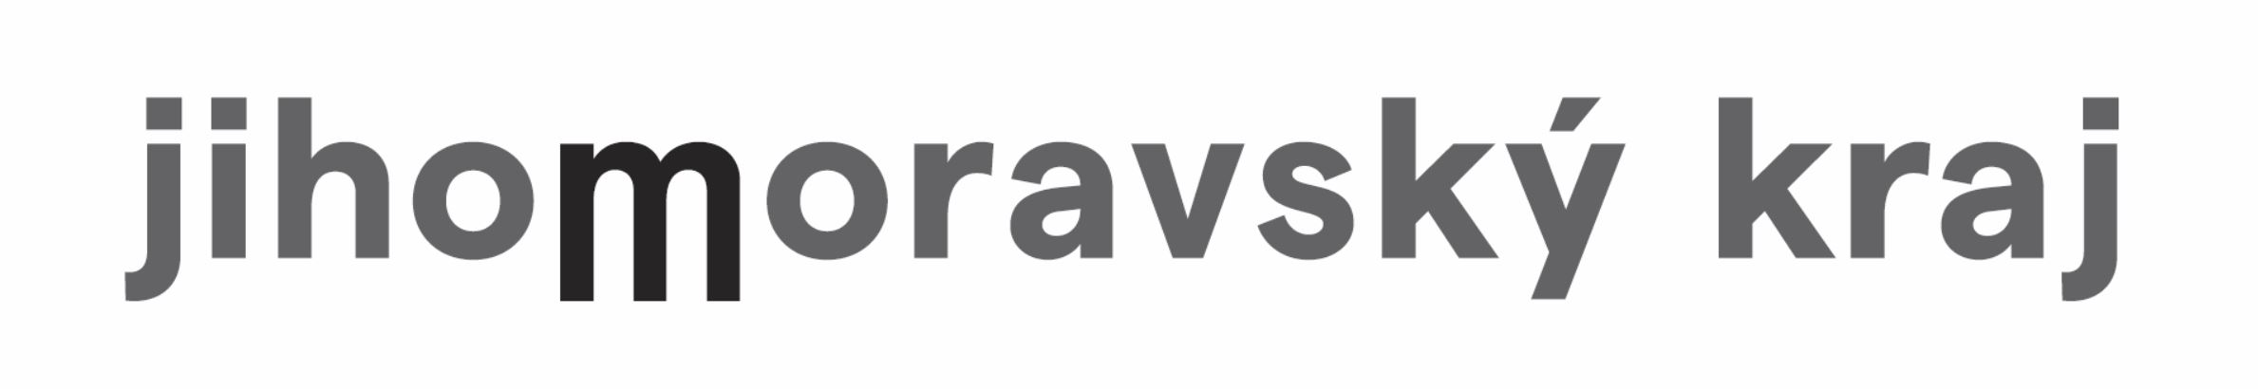

VIDA! science centrum
Křížkovského 12, Brno
www.vida.cz
www.facebook.com/vidabrno

Zábavní vědecký park VIDA! provozuje Moravian Science Centre Brno, příspěvková organizace Jihomoravského kraje.
Moravian Science Centre Brno, p. o. je členem České asociace science center.

